1.РУССКИЕ ПОТЕШКИ - сборник мультпесен.
https://www.youtube.com/watch?v=18P_YzVNtXM
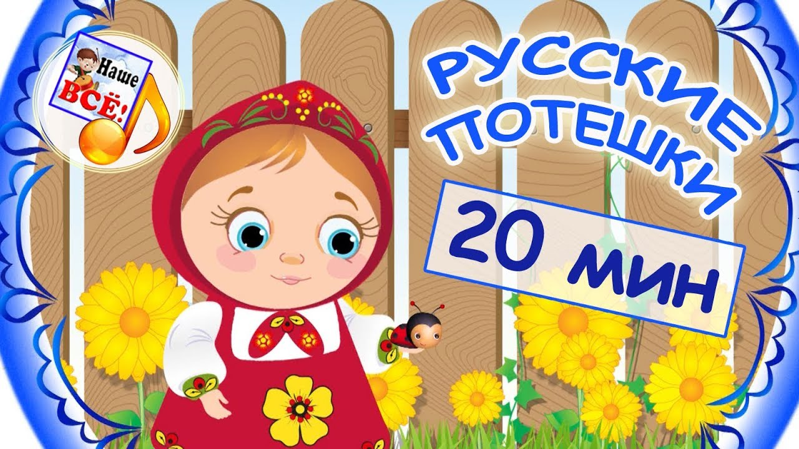

2. Погремушечка. Мульт-песенка, видео для детей. Наше всё!
https://www.youtube.com/watch?v=SZh2EwUxQIU
